verrijk je reiservaring met GRENSVERLEGGEND LUISTERPLEZIER
Sennheiser introduceert de PXC 550-II Wireless

Plaats, 5 september 2019 – Sennheiser presenteert op de IFA 2019-beurs in Berlijn de nieuwe generatie van zijn veelgeprezen familie PXC 550 Wireless hoofdtelefoons. De nieuwe PXC 550-II bouwt voort op het uitzonderlijke gebruikscomfort en de hoogwaardige geluidsweergave van zijn voorganger.Nieuw zijn onder meer compatibiliteit met Bluetooth 5.0 en ondersteuning van de AAC-codec, een Voice Assistant-knop die direct toegang biedt tot spraakhulpjes als Siri, Google Assistant en Amazon Alexa. En met de adaptieve ruisonderdrukking neutraliseert de hoofdtelefoon effectief het omgevingslawaai, zelfs in drukke buitenomgevingen, dankzij een nieuwe Anti-Wind ANC-instelling.

“De nieuwe PXC 550-II Wireless is ontwikkeld om elke reis te verrijken met ongeëvenaarde geluidsweergave en draadloze bewegingsvrijheid – of je nu wilt relaxen tijdens een intercontinentale vlucht of juist verbonden wilt blijven onderweg door de stad,” zegt Christian Ern, Manager Portfolio Consumer Headphones van Sennheiser. “De originele PXC 550 Wireless bood een geweldige luisterervaring met een afgewogen mix van prestaties en comfort, inspelende op de intuïtie en wisselende behoeften van de gebruiker. De nieuwe PXC 550-II Wireless breidt die kwaliteiten nu verder uit met digitale spraakassistenten – via één lichte vingertik.”
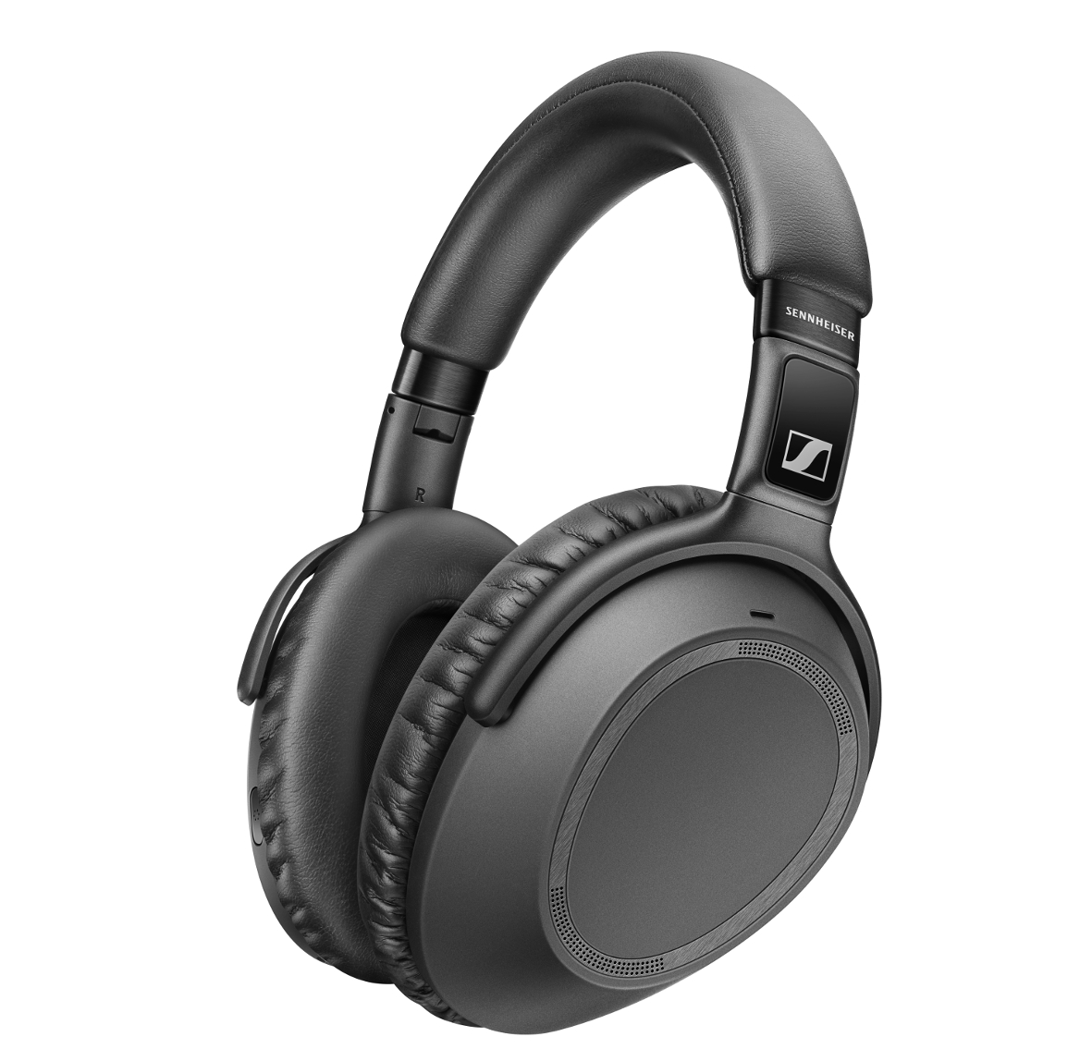

De nieuwe PXC 550-II bouwt voort op het uitzonderlijke gebruikscomfort en de hoogwaardige geluidsweergave van zijn voorganger, terwijl een nieuwe Voice Assistant-knop met één vingertik toegang geeft tot diverse spraakhulpjes.

Superieure audio onderweg
De nieuwe PXC 550-II Wireless is uitgebreid met ondersteuning voor Bluetooth 5.0 en de hoogwaardige AAC-codec. Samen met aptXTM support dragen deze verbeteringen bij aan de compromisloze Sennheiser geluidskwaliteit. Muziek- en filmgeluid zijn ongekend helder, gebalanceerd en dynamisch. AptXTM Low Latency verzekert bovendien dat de audio perfect synchroon loopt met het beeldscherm. En waar je ook staat of gaat, de actieve ruisonderdrukking biedt exact de vereiste onderdrukking van omgevingslawaai, ook in lastige omgevingen, dankzij de nieuwe Anti-Wind ANC-instelling.

Verder beschikt de PXC 550-II Wireless over een array met drie microfoons, waarmee je ook onderweg moeiteloos verbonden blijft. De expertise van Sennheiser in microfoontechnologie zorgt voor verbluffend heldere communicatie bij spraakopdrachten en telefoongesprekken, zelfs op drukke plekken.

Slimmer verbonden
De PXC 550-II Wireless anticipeert op de wensen van de gebruiker en zorgt voor intuïtief aanvoelende interactie. Je bedient de hoofdtelefoon met een lichte vingertik op de touchpad op het rechter oorkussen om het volume te regelen, tracks te starten, te onderbreken of over te slaan, en om gespreksoproepen te beantwoorden. De hoofdtelefoon schakelt bij het openklappen automatisch in en maakt direct verbinding via Bluetooth. De Smart Pause-functie pauzeert bovendien automatisch wanneer je de PXC 550-II Wireless afzet en pakt de muziek weer op wanneer je de hoofdtelefoon weer opzet.

The PXC 550-II Wireless anticipeert op de wensen van de gebruiker en zorgt daarmee voor bijna vanzelfsprekende, intuïtieve interactie.

De PXC 550-II is een exponent van een nieuwe generatie slimme, connected headphones van Sennheiser en laat zich soepel verbinden met andere persoonlijke devices, voor een optimale gebruikservaring. De hoofdtelefoon is voorzien van een Voice Assistant-knop die direct toegang biedt tot spraakassistenten als Siri, Google Assistant en Amazon Alexa. Met de Sennheiser Smart Control-app stem je het geluid af op je persoonlijke voorkeuren. Je hebt keuze uit een reeks vooringestelde weergaveprofielen voor verschillende soorten audio, maar je kunt het geluid ook op je eigen smaak instellen via de intuïtieve equalizer. En met de app kun je ook de ruisonderdrukking instellen en je hoofdtelefoon updaten met de nieuwste firmware.

Gemaakt voor een ontspannen reizen
De lange batterijduur – tot 20 uur met Bluetooth en ANC ingeschakeld, tot 30 uur bij gebruik van ANC via een bekabelde verbinding – maakt de PXC 550-II Wireless geschikt om op één volle batterij de wereld rond te reizen. Met het oog op draagcomfort tijdens lange luistersessies is de hoofdtelefoon voorzien van een gewatteerde kunstleren hoofdbeugel en roterende oorkussens die voor een perfecte pasvorm zorgen. Gebruik van hoogwaardige lichte materialen, zoals het zwarte, geborstelde roestvrijstaal van de stevige draaipunten en geleiders, voorkomt vermoeidheid en maakt de PXC 550-II Wireless moeiteloos draagbaar. Dankzij het vlak inklapbare ontwerp en een compact reisetui past de hoofdtelefoon makkelijk in je handtas of het opbergvak van een vliegtuigstel, en is het de ideale metgezel voor stijlvol reizen.

De PXC 550-II Wireless is vanaf oktober verkrijgbaar en kost 349 EUR (adviesprijs).

Over Sennheiser
Het vorm geven aan de toekomst van audio en het creëren van unieke geluidservaringen voor klanten – dit doel brengt wereldwijd medewerkers en partners van Sennheiser bijeen. Sinds de oprichting in 1945 is Sennheiser één van ’s werelds meest toonaangevende fabrikanten van hoofdtelefoons, microfoons en draadloze transmissie systemen. Sinds 2013 wordt Sennheiser gemanaged door Daniel Sennheiser en Dr. Andreas Sennheiser, de derde generatie van de familie Sennheiser die het bedrijf runt. De Sennheiser Groep heeft in 2018 een omzet gegenereerd van in totaal €710.7 miljoen. www.sennheiser.com

Pers Contact
Omnicom PR Group
Max van de Riet
T + 31 2648 7412
Max.vanderiet@omnicomprgroup.com

